Homework Solution - Clustering

Team:

1. Nizar Mochammad Yusuf
2. Attariq Muhammad Kasfilla

Exploratory Data Analysis

1. Mengecek data yang terdapat nilai null dan menghapus nilai null dengan dropna 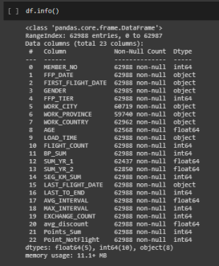

2. Mencari nilai duplikat

3. Pengecekan data dengan melihat nilai-nilai yang terdapat outlier serta pengecekan data dengan heatmap.

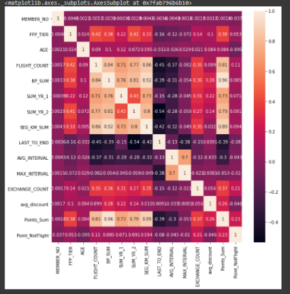

4. Melakukanremoveoutlierspadadatauntukdigunakanpadakebutuhanalgoritma MachineLearning

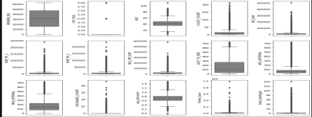

Feature Engineering

Belum ada proses penciptaan sebuah fitur engineering, karena data yang kami gunakan sudah terdapat pada fitur awal. Proses yang kami lakukan pada fitur yang terdapat adalah melakukan pembersihan outlier dengan Z-score , kemudian melakukan standarisasi dengan standardscaler .

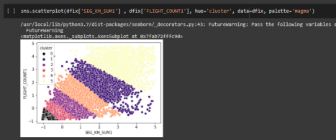

Modeling

Menentukan jumlah cluster menggunakan:

1. Elbow method:

- terlihat patahan di k = 6

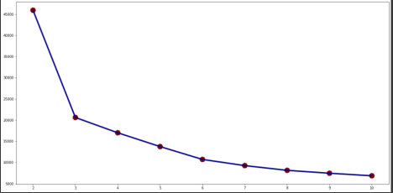

Dari hasil metode elbow, kami menggunakan K = 6 sebagai penentuan cluster yang akan di bentuk.

Summary (Analysis Hasil Clustering)

Berikut adalah analisis hasil clustering:

1. Cluster 1: merupakan customer-customer yang diidentifikasi sebagai customer baru pada perusahan penerbangan ini. Sehingga pada cluster ini perlu untuk diberikan atraksi khusus atau inisiatif untuk meningkatkan kepuasan pada pelanggan cluster ini agar dapat di retain.

2. Cluster 2: merupakan customer-customer yang hampir mirip dengan Cluster 1, namun sudah mulai tertarik dengan layanan yang diberikan. Pada segmen ini, perusahaan dapat memberikan offering dengan promo-promo dan penawaran yang dapat meningkatkan kepuasan Cluster ini

3. Cluster 3: merupakan segmen customer yang bisa diklasifikasikan sebagai Window shopper (customer yang menggunakan layanan) karena terbatasnya pilihan penerbangan. Cluster ini juga dapat di maintain dengan memberikan penawaran untuk layanan dengan rute perjalanan spesifik agar memberikan added value terhadap customer segmen ini.

4. Cluster 4: merupakan customer yang sudah mulai loyal dengan layanan perusahaan, sehingga perlu didefinisikan strategi spesifikasinya untuk di retain dan dipuaskan. 5. Cluster 5: merupakan high added value customer yang kepuasannya penting untuk diperhatikan. Mereka merupakan customer loyal perusahaan. Sehingga masukan yang diberikan harus dipertimbangkan sebagai customer experience improvement perusahaan.

Appendix

Alfit Saputra : Pre Processing

Dhanu Elfitra : EDA, Finding business possibilities, membuat statistika deskriptif setiap cluster Indera Ihsan : Modeling, Data cleansing, Feature Engineering

Nanda Putra Harahap : Feature selection dan Mendefinisikan insight pada setiap Cluster Umar Fadhil Ramadhan : Kesimpulan dan Insight akhir dari hasil modeling